گزارش برگزاري مسابقات ورزشی به مناسبت گرامیداشت هفته تربیت بدنی
استان: ایلام
پردیس: شهید مدرس
شرح گزارش برگزاری مسابقه در رشته: مسابقات با حضور 16 نفر در تاریخ 28/07/97 برگزار گردید که به صورت حذفی در روز اول مسابقات بازیهای مقدماتی انجام گرفت . و در روز دوم بازیهای نیمه نهایی و فینال در سطح بسیار خوبی برگزارشد و نفرات برتر مسابقات اعلام گردید.

نام رشته: شطرنج
تعداد تیم های شرکت کننده: -
تعداد کل ورزشکاران شرکت کننده: 16 نفر
تعداد کل داوران حاضر: 5 نفر
تعداد کل افراد شرکت کننده (ورزشکار، داور): 21 نفر

اسامی برندگان مسابقات شطرنج جام شهید"نجف عبدالهی"
ردیف | نام و نام خانوادگی |  | ردیف | نام نام خانوادگی |  | ردیف | نام و نام خانوادگی
1 | علی رضا دستگرد |  | 3 | محمد نقی زاده |  | 5 | امیر حسین شهبازی
2 | یاسین کرکیی |  | 4 | احسان ریاحی |  | 6 | امین کریمی

گزارش تصویری از برگزاری مسابقه در رشته
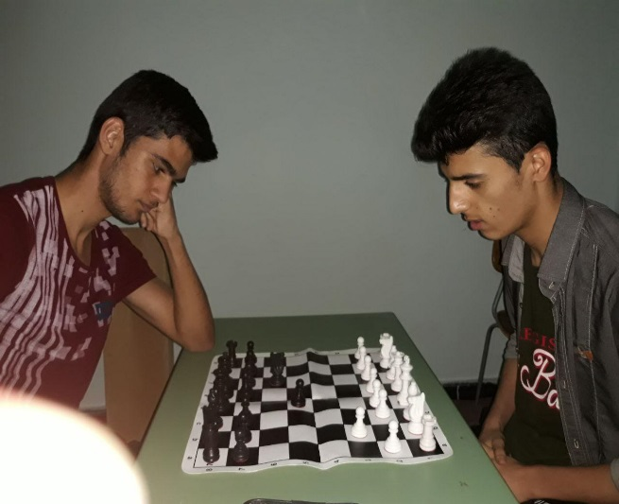 | 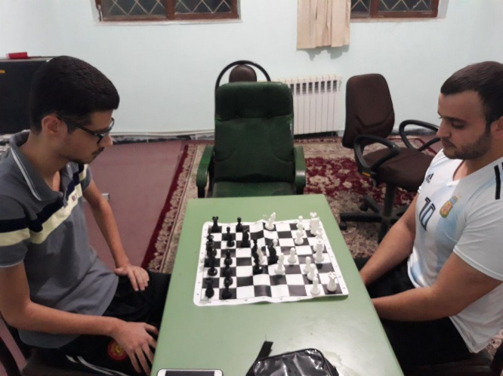
تصویر شماره 1 | تصویر شماره 2
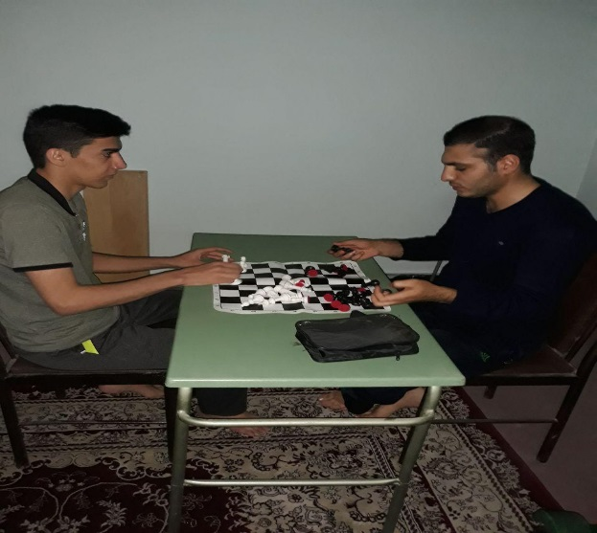
تصویر شماره 3 | تصویر شماره 4
تصویر شماره 5 | تصویر شماره 6

